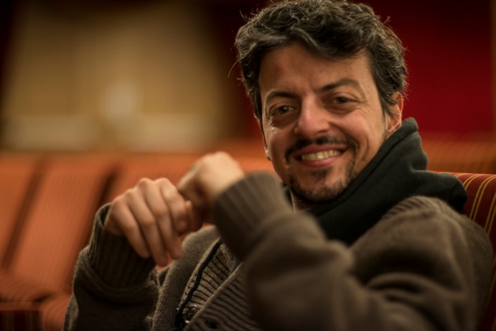
Marco Lorenzi classe 1983 si diploma come attore presso la Scuola del Teatro Stabile di Torino nel 2006, diretta all’epoca da Mauro Avogadro. Presso l’accademia segue durante il triennio le lezioni di Mauro Avogadro (recitazione), Maria Cosangra (movimento Laban-Bartenieff), Emanuele De Checchi (voce), Marise Flach (mimo), Claudia Giannotti (recitazione), Nikolaj Karpov (acrobatica), Marco Merlini (acrobatica), Bruce Myers, Franca Nuti (recitazione), Germana Pasquero (dizione). Nel 2006 Bruce Myers lo sceglie come Romeo per lo spettacolo di fine corso “Romeo e Giulietta” e come attore per affiancarlo nello spettacolo “Il Grande Inquisitore” diretto da Peter Brook. Approfondisce la sua formazione frequentando seminari diretti da Lilo Baur, Valerio Binasco, Peter Clough, Nicole Kehrberg, Kristin Linklater e molti altri appuntamenti diretti da Bruce Myers che rimane sempre un punto di riferimento sia per la creazione degli spettacoli sia nella pedagogia che intraprende nel tempo.
Dal 2006 è attore professionista in spettacoli di Mauro Avogadro, Pietro Carriglio, Eleonora Danco, Claudio Di Scanno, Roberto Guicciardini, Uli Jackle, Antonio Latella, Claudio Longhi, Eleonora Moro, Eleonora Pippo.

IL LAVORO COME REGISTA E LA COMPAGNIA IL MULINO DI AMLETO.
Nel 2009 fonda la sua compagnia, il Mulino di Amleto, con sede a Torino e parallelamente inizia la sua carriera da regista. Viene, infatti, chiamato in quell’anno a dirigere “Streamers” di David Rabe traduzione di Magdalena Barile per il Festival Quartieri dell’Arte di Viterbo. Sempre nel 2009, Molise Spettacoli e Bon Voyage Produzioni gli commissionano la regia de “La tempesta” di William Shakespeare con la partecipazione di Lello Arena, lo spettacolo fa repliche in tutta Italia per tutta l’estate 2009. Arriva così la decisione di fondare una propria compagnia per cui è attualmente regista. Nel 2010 mette in scena “Per Ecuba” (spettacolo site-specific), dirigendo con grande passione la straordinaria Franca Nuti e gli attori della sua compagnia. Nel 2010 affronta una bellissima sfida: l’autore maledetto Jean Genet, portando in scena “Sorvegliati-un progetto su Jean Genet”. Spettacolo dal gusto estetico fortissimo e di grande forza emotiva, viene definito “un pugno nello stomaco” che arriva nella cinquina finale del Miglior Spettacolo 2011 del Premio Rete Critica. Le collaborazioni crescono e aumentano, nel 2011 dirige per la sua compagnia “Doppio-Inganno una commedia perduta di William Shakespeare” (progetto che riceve il Premio di Sostegno alla Produzione 2011 della Città di Torino), spettacolo di grande forza e successo per il pubblico che conferma il talento dell’artista; nel 2013-2014 in collaborazione con il Teatro Stabile di Torino produce “Gl’innamorati di Carlo Goldoni”, spettacolo che ottiene grande riscontro di pubblico e di critica. Nel 2015 è chiamato dal Teatro Stabile di Torino/Teatro Nazionale a dirigere prima lo spettacolo “Cenerentola” dedicato al teatro ragazzi e poi “L’albero del libero scambio” di Georges Feydau nella riscrittura contemporanea di Davide Carnevali. Sempre nel 2015 la compagnia Il Mulino di Amleto vince “Scene allo Sbando contributo alla produzione della Compagnia di San Paolo per le compagnie under35” , dirige così “Mahagonny. Una scanzonata tragedia post-capitalistica” un omaggio all’opera di Bertolt Brecht, lo spettacolo viene presentato al XX Festival delle Colline Torinesi 2015. E’ uno spettacolo che segna una svolta importante nel lavoro di rilettura dei classici, influenzando così anche i lavori successivi, come, per esempio, “Il Misantropo di Moliére-Una Commedia sulla Tragedia di Vivere Insieme”, riscrittura del grande capolavoro di Moliére che debutta con successo a marzo 2017 in collaborazione con la Corte Ospitale di Rubiera e che, nel dicembre 2017, vince il premio Theatrical Mass 2017, organizzato da Campo Teatrale/Milano. Un nuovo passo in avanti nella ricerca artistica di Marco è costituito dal progetto di drammaturgia contemporanea “Senza Famiglia- Titolo Provvisorio”, con cui porta il Mulino di Amleto alla prestigiosa finale del Premio Scenario/Edizione del Trentennale all’interno del festival di Santarcangelo 2017.

IL METODO DI LAVORO E LA PEDAGOGIA.
Il lavoro svolto da Marco Lorenzi come regista è un lavoro molto incentrato sulla figura dell’attore, sulla ricerca della sua individuale e personale “bellezza” e sulla sua capacità creativa. Grande importanza è data alla preparazione fisica, le prove sono organizzate sempre con un training molto intenso, giochi teatrali, acrobatica, improvvisazioni, fino alla costruzione di scene del testo che poi diventerà lo spettacolo. Il “metodo”, se si vuole usare questa parola per semplificare, è frutto di molti anni di formazione e della rielaborazione del tutto personale degli insegnamenti dei molti maestri incontrati nel corso della carriera.
A causa della sua ricerca del tutto personale sul lavoro dell’attore è stato chiamato dal Teatro Stabile di Torino/Teatro Nazionale sia nel 2013 che nel 2014 per dirigere alcuni workshop per i giovani allievi dell’Accademia e da Jurij Ferrini direttore artistico della Shakespeare School organizzata da Teatranza nel 2016-2017 . Da anni, inoltre, organizza workshop per attori professionisti. Sono molti infatti i percorsi di formazione da lui diretti dal 2009 ad oggi affrontando autori come Büchner, Tremblays, Dürenmatt, Garcia Lorca, Schnitzler, Goldoni, Shakespeare, Brecht, Cechov.
L’ultima esperienza, datata aprile 2016, è “Residenza Cechov”, un lavoro intenso e profondo sulla persona-attore usando come strumento di indagine “Il Gabbiano” di A. Cechov.

LA COLLABORAZIONE CON IL TEATRO MARENCO.
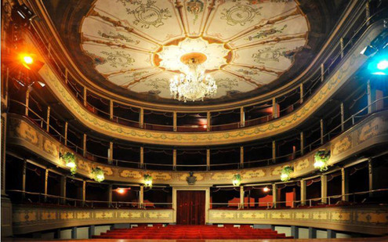
Nel 2012 inizia una bellissima collaborazione con il Teatro Marenco, piccolo e meraviglioso teatro all’italiana del 1861 di 240 posti che si trova a Ceva in provincia di Cuneo e dove ha sede una compagnia locale. Questo “teatrino” diventa casa-base della compagnia, dove può sviluppare autonomamente i propri progetti e grazie al sostegno di una banca locale riesce a realizzare percorsi di formazione teatrale per le scuole superiori di Ceva (Cn), tenendo delle lezioni in orario curriculare. I ragazzi riescono ad entrare nel vivo di un testo teatrale, grazie a letture critiche e formazione su come si legge un testo teatrale e cosa ci dice. Da anni ormai, attori professionisti seguono, partecipano e richiedono di organizzare seminari da lui diretti.

MATERIALE VIDEO E ALTRE INFORMAZIONI.
Qui di seguito il sito della sua compagnia Il Mulino di Amleto (dove è possibile trovare le prossime date degli spettacoli in tournée):
www.ilmulinodiamleto.com
e i trailer di alcuni suoi spettacoli:

L’albergo del libero scambio, 2015
https://www.youtube.com/watch?v=bzr_BGaS-pg e https://www.youtube.com/watch?v=YriFuW-npsQ

Mahagonny. Una scanzonata tragedia post-capitalistica, 2015
https://www.youtube.com/watch?v=AiofdTnEfnw

Gl’innamorati, 2014
https://www.youtube.com/watch?v=1alQlmkWLPk

Sorvegliati. Un progetto su Jean Genet, 2010
https://www.youtube.com/watch?v=m3nim8YBziY

